Муниципальное дошкольное образовательное бюджетное учреждение Новобурейский детский сад «Искорка»
676720, Амурская область, Бурейский район, пгт. Новобурейский, ул. Пионерская,13 тел.8(41634) 21 – 480 e – mail: ds5nb@mail.ru

Консультационный пункт

консультация для родителей

«Играйте вместе с детьми»

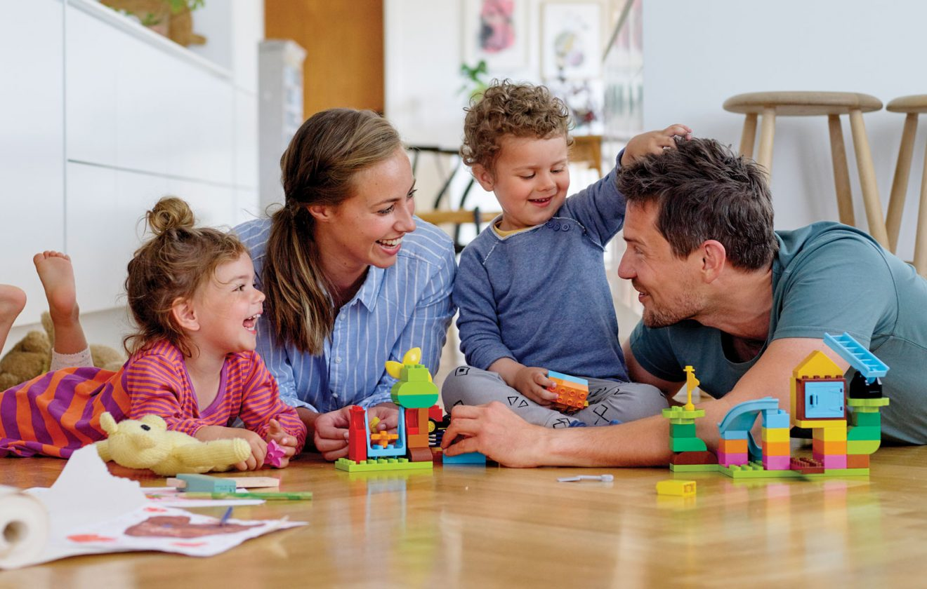

Воспитатель
Воловик Светлана Николаевна

Апрель, 2021г
Жизнь взрослых интересует детей не только своей внешней стороной. Их привлекает внутренний мир людей, взаимоотношения между ними, отношение родителей друг к другу, к друзьям, к другим близким, самому ребёнку. И всё это они переносят в свои игры, закрепляя, таким образом, накопленный опыт поведения, формы отношения.
С накоплением жизненного опыта, под влиянием обучения, воспитания – игры детей становятся более содержательными, разнообразными по сюжетам, тематике, по количеству исполняемых ролей, участников игры. В играх ребёнок начинает отражать не только быт семьи, факты, непосредственно воспринимаемые им, но и образы героев прочитанных ему сказок, рассказов, которые ему надо создать по представлению.
Однако без руководства со стороны взрослых дети даже старшего дошкольного возраста не всегда умеют играть. Одни слабо владеют умениями применять имеющие знания, не умеют фантазировать, другие, умея играть самостоятельно, не владеют организаторскими способностями.
Им трудно сговариваться с партнёрами, действовать сообща. Кто-то из старших членов семьи, включаясь в игру, может стать связующим звеном между детьми, учить их играть вместе. Можно выполнить главную роль по очереди, взрослому можно взять второстепенную роль. Совместные игры родителей с детьми духовно и эмоционально обогащает детей, удовлетворяют потребность в общении с близкими людьми, укрепляют веру в свои силы.
Младшие дошкольник 2-4 лет не только не умеют играть вместе, они не умеют играть самостоятельно. Малыш обычно бесцельно возит взад-вперёд машину, не находя ей большего применения, он её быстро бросает, требует новую игрушку. Самостоятельность в игре формируется постепенно, в процессе игрового общения со взрослыми, со старшими детьми, с ровесниками. Развитие самостоятельности во многом зависит от того, как организована жизнь ребёнка в игре. Ждать, пока он сам начнёт играть самостоятельно – значит заведомо тормозить развитие детской личности.
Одним из важных педагогических условий, способствующих развитию игры маленького ребёнка, является подбор игрушек по возрасту. Для малыша игрушка – центр игры, материальная опора. Она наталкивает его на тему игры, рождает новые связи, вызывает желание действовать с ней, обогащает чувственный опыт. Но игрушки, которые нравятся взрослым, не всегда оказывают воспитательное значение для детей. Иногда простая коробка из-под обуви ценнее любой заводной игрушки. Коробка может быть прицепом для машины, в которой можно перевозить кубики, солдат, кирпичики, или устроить в коробке коляску для кукол.
Старшие дошкольники ценят игрушки, сделанные руками родителей. Ребятам постоянно необходимо иметь под руками кусочки меха, ткани, картона, проволоки, дерева. Из них дети мастерят недостающие игрушки, перестраивают, дополняют что, несомненно, расширяет игровые возможности детей, фантазию, формирует трудовые навыки.
Приобретая игрушку, важно обращать внимание не только на новизну, привлекательность, стоимость, но и на педагогическую целесообразность. Прежде чем сделать очередную покупку, неплохо поговорить с сыном или дочерью о том, какая игрушка ему нужна и для какой игры.
Иногда взрослым надо помочь так построить ту или иную постройку, вместе подумать, какие детали нужны, какого цвета, как закрепить, чем дополнить недостающие конструкции, как использовать постройку в игре.
Игры: лото, домино, парные картинки, открывают перед детьми возможность получать удовольствие от игры, развивают память, внимание, наблюдательность, глазомер, мелкие мышцы рук, учатся выдержке, терпению.
Весьма ценными являются игры детей с театрализованными игрушками. Они привлекательны своим внешним ярким видом, умением «разговаривать».Изготовление всей семьёй плоских фигур из картона, других материалов дают возможность детям самостоятельно разыграть знакомые произведения художественной литературы, придумывать сказки.
Участие взрослых в играх детей может быть разным. Если ребёнку только что купили игрушку, и он знает, как ей играть, лучше предоставить ему возможность действовать самостоятельно. Но скоро опыт ребёнка истощается. Игрушка становится не интересной. Здесь нужна помощь старших, подсказать новое игровое действие, показать их, предложить дополнительный игровой материал к сложившейся игре.
Если у дошкольника, особенно у маленького, есть игровой уголок, то время от времени ему следует разрешать играть в комнате, где собирается вечерами семья, в кухне, в комнате бабушки, где новая обстановка, где всё интересно. Новая обстановка рождает новые игровые действия, сюжеты.

Ребёнок очень рад минутам, подаренным ему родителями в игре. Общение в игре не бывает бесплодно для малыша.
Чем больше выпадает дорогих минут в обществе близких ему людей, тем больше взаимоотношения, общих интересов, любви между ними в дальнейшем.

